מבוא
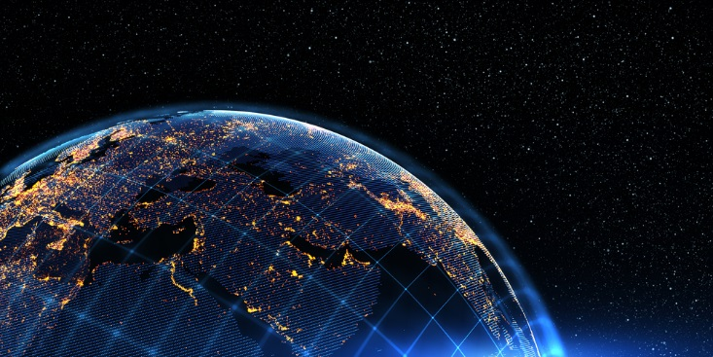
המבנית שלפניכם עוסקת בהוראה של יחידות אנרגיה וההבדל בין אנרגיה להספק. המבנית מיועדת להגברת מיומנות התלמידים בחישובים של המרות אנרגיה, ובהבנה של צריכה וחיסכון של אנרגיה, מתוך מבט רלוואנטי לחיי היום יום.
תמונה זו של החצי הצפוני של כדור הארץ, בלילה, מדגימה יפה את האזורים המאוכלסים ביותר המוארים לעומת האזורים החשוכים בהם צריכת האנרגיה לתאורה נמוכה מאוד.
התמונה מעלה שאלות רבות על כמות האנרגיה שאנו צורכים ועל מקורות אנרגיה שניתן לנצל :
- מתי אנו צורכים אנרגיה?
- מאיפה יש לנו אנרגיה?
- כמה אנרגיה אנחנו צורכים?
- כמה אנרגיה אנחנו מבזבזים?
צפו בסרטון האנימציה העוסק בנושא של צריכת אנרגיה בבית ודרכים לחיסכון באנרגיה בצורה הומוריסטית, בכיכובו של מר בין.
עוד שאלות שעלו בעקבות הצפייה:
- איך מודדים את כמות האנרגיה שמשפחה צורכת?
- האם אני יכול לחסוך באנרגיה?
- כמה אנרגיה חסכתי?
- האם יש לכם שאלות נוספות.....?

